V247 Scheda creata il 30 settembre 2024
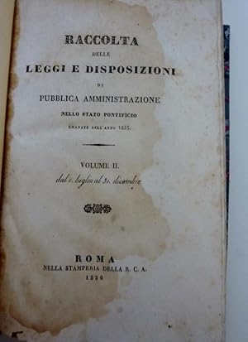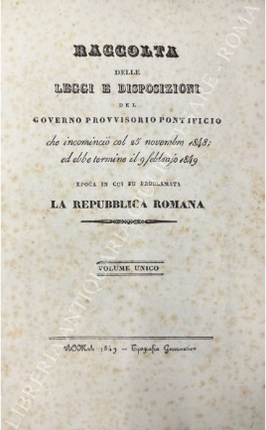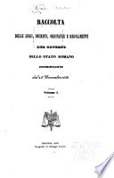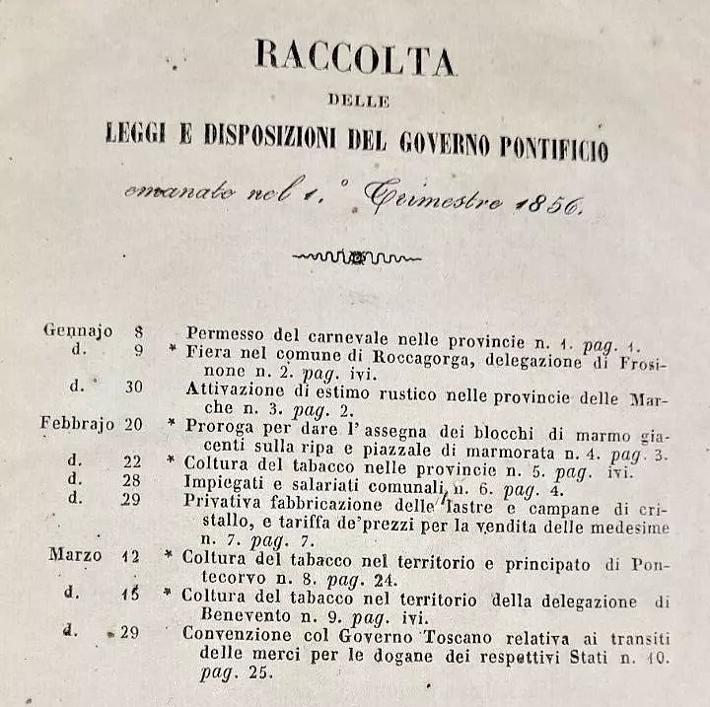
Descrizione storico-bibliografica
*Raccolta delle leggi e disposizioni di pubblica amministrazione nello Stato Pontificio .... - 1 gennaio/31 dicembre 1834-1869/1870. - Roma : nella stamperia della R.C.A., 1835-1871. – 22 volumi ; 24 cm. ((Annuale irregolare. – Numerato anche vol. 1 (giugno 1846/dicembre 1847)-vol. 21 (1868). - Gli atti relativi al periodo 1816-1830 sono riportati nelle Appendici ai volumi 1-7. - Indici 1831/33, 1834/36, 1837/43, 1844/46. - ACNP P 00083873. – Editore anni 1867-1868: Stabilimento Governativo. - UM10014490
Variante del titolo: *Raccolta delle leggi, decreti, ordinanze e regolamenti del governo dello Stato romano ... (Titolo dei fascicoli 1-3 (1949): [Repubblica romana: 9 feb.-4 lug.1949])
Autore: Stato pontificio
Soggetto: Stato della Chiesa - Governo - 1834-1868
Copia digitale 1835-1857

*Raccolta delle leggi e disposizioni del Governo provvisorio pontificio : che incominciò col 25 novembre 1848; ed ebbe termine il 9 febbrajo 1849 epoca in cui fu proclamata la Repubblica romana. - Roma : tip. Governativa, 1849. - XXIII, 365, 128 p. ; 23 cm. ((Sul frontespizio: Volume unico. - Contiene anche: Appendice alla raccolta delle leggi e disposizioni del Governo provvisorio pontificio. - Segue: Appendice alla raccolta delle leggi e disposizioni del governo provvisorio pontificio. - ACNP P 00041152. - URB0019799
Copia digitale: 1848/1849

*Raccolta delle leggi, decreti, ordinanze e regolamenti del Governo dello Stato romano : incominciando dal 24 novembre 1848. – Vol. 1-vol. 3. - Bologna : Tipografia di Giuseppe Tiocchi, 1849. - 3 volumi ; 22 cm. ((Comprende il periodo della Repubblica romana. - LO10517542
Copia digitale: 1(1849); 2(1849)
Autore: Stato pontificio : Commissione provvisoria di governo ; Repubblica romana <1849>
Soggetto: Repubblica romana <1849> - Legislazione

*Raccolta delle leggi e disposizioni del Governo Pontificio. - Roma : Stamperia della R.C.A., [1852-1859]. – 8 volumi ; 23 cm. ((Trimestrale. - Descrizione basata su: fasc. 3 (1852). - ANA0008207
Autore: Stato pontificio : Consiglio dei ministri

Classe: D354.456

